**МУНИЦИПАЛЬНОЕ БЮДЖЕТНОЕ ОБЩЕОБРАЗОВАТЕЛЬНОЕ УЧРЕЖДЕНИЕ «ПЕРВОМАЙСКАЯ СРЕДНЯЯ ОБЩЕОБРАЗОВАТЕЛЬНАЯ ШКОЛА»**

**(МБОУ «Первомайская СОШ»)**

**МУНИЦИПАЛЬНИ БЮДЖЕТНИ ЮКЪАРАДЕШАРАН ХЬУКМАТ**

**«ПЕРВОМАЙСКИ ЮККЪЕРА ЮКЪАРАДЕШАРАН ИШКОЛ»**

ЧР, Грозненский район,

ст. Первомайская, ул. Ворошилова,3 Тел. 8(929) 781 49 76

pervomay.sck@mail.ru

**Отчет**

**о проделанной работе Единой детско-юношеской организации**

**«Юные Кадыровцы» за декабрь 2018 года.**

      В ЕДЮО «Юные Кадыровцы»  входят обучающиеся  9-11 классов,

в количестве 10 человек.  Лидером   является Юсупова Лайла.

12 декабря 2018 года в целях профилактики экстремизма и терроризма в МБОУ «Первомайская СОШ» ЕДЮО «Юные Кадыровцы» провели круглый стол с учащимися 10-11 классов на тему: **«МЫ все вместе против террора»**

  Среди выступающих были: зам главы администрации сельского поселения Израилова Мадина Яхъяевна, зам. директора по ДНВ Ильясов Имран Абдурахманович, Зам по безопасности Кагерманова Р.С., социальный педагог Висаева Луиза Доккуевна.

Как отметили организаторы круглого стола, подобные мероприятия проводятся с целью формирования у молодежи устойчивого и негативного отношения к идеологии ваххабизма, экстремизма и терроризма; воспрепятствование втягивания молодого поколения в деятельность радикальных экстремистских организаций. Также это поспособствует разработке и внедрению современных методов по профилактике и противодействию экстремизму, терроризму и ваххабизму.

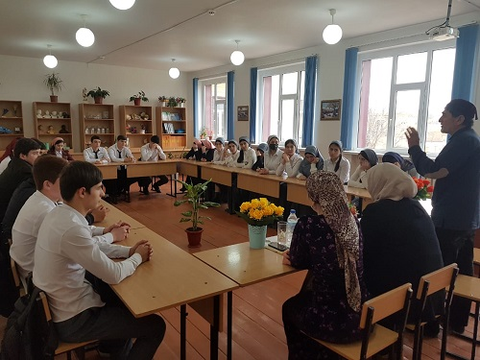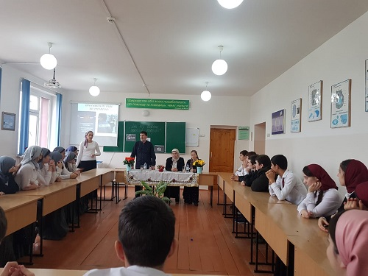

**ЕДЮО «Юные Кадыровцы» с учащимися 5 «Б» класса провела внеклассное мероприятие, посвященное Уроку доброты на тему: «Что такое добро?»**

На примерах детям было рассказано, какой смысл люди вкладывают в понятие «добро», «зло», о том, что доброта делает нас отзывчивыми и терпимыми, способными дарить окружающим заботу и любовь.

В нашем современном мире такие качества, как доброта, милосердие, начали уступать место себялюбию, эгоизму, черствости, равнодушию, хамству, высокомерию. Этого нельзя допускать. Дети вместе с учителями слушали притчи, песни – притчи, готовили презентации, выполняли творческие работы. Но главное – думали, размышляли о том, что доброту можно дарить по разному, говорили о добрых словах и мыслях, вспоминали пословицы и поговорки со словом «Доброта».

Результатом внеклассного мероприятия была рефлексия, где на солнечных лучиках были записаны слова о том, как дети понимают «добро», доброту, как они её проявляют. Дети рисовали солнышко и сравнивали его со своими поступками, размышляли о том, чему бы они хотели научиться у солнышка: «Мы бы хотели научиться у солнышка, быть таким же ласковым, приветливым, добрым», «Хочется, что бы люди ко мне тянулись так же как к свету».

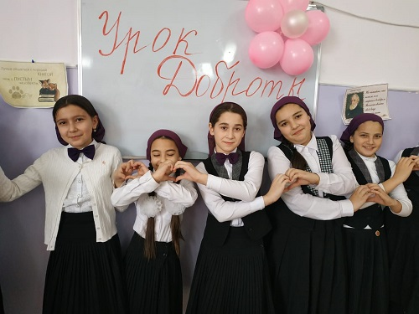 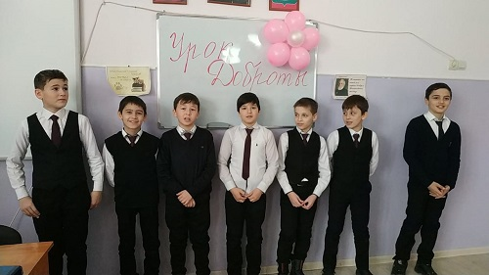

Лидер ЕДЮО «Юные Кадыровцы» Лайла Юсупова совместно с психологом П.С.Висаевой в декабре 2018 года провела тематический урок «Доброта спасёт мир». Учащиеся узнали, что в этот день принято привлекать внимание к проблемам инвалидов, к защите их достоинства, прав и благополучия.

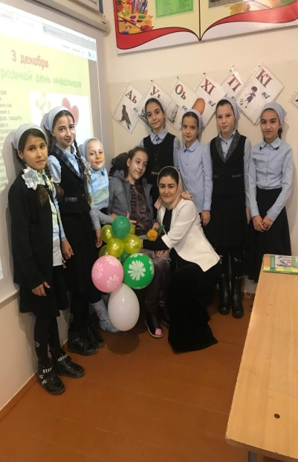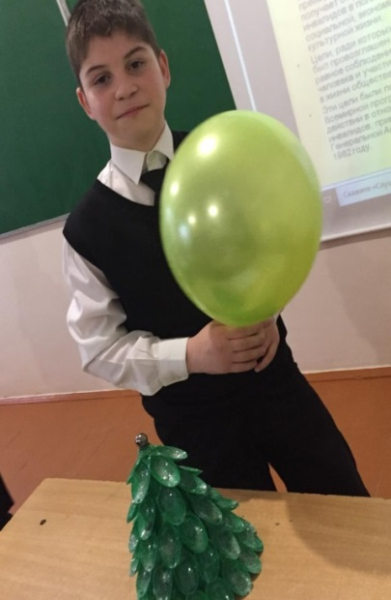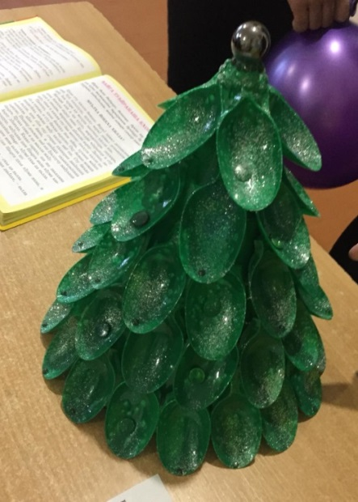

ЕДЮО «Юные Кадыровцы» провела провела викторину, посвященную 90-летию со дня рождения Раисы Ахматовой

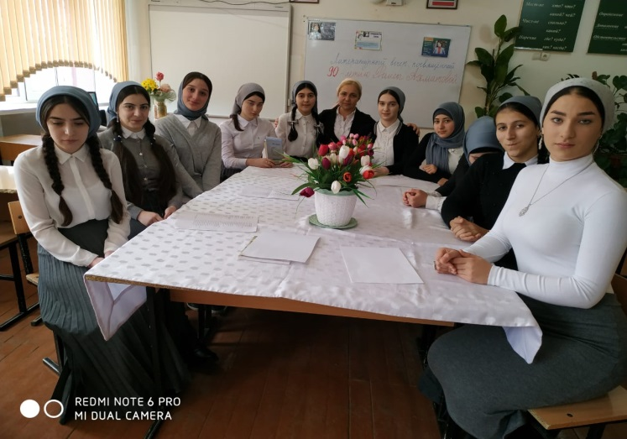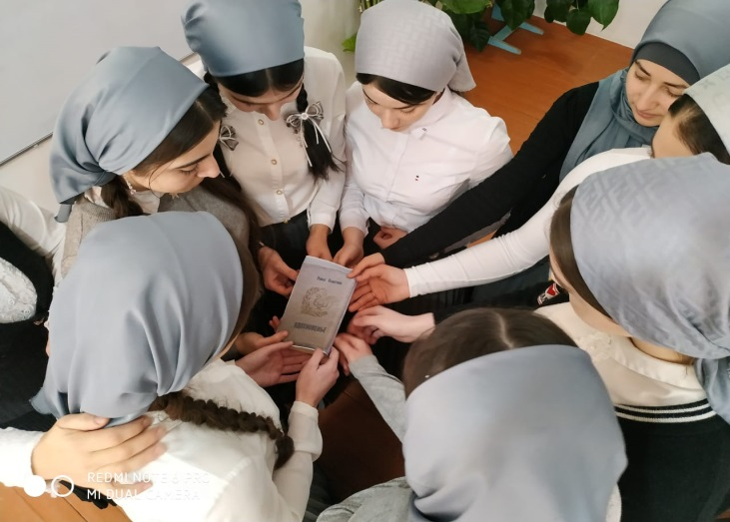

ЕДЮО «Юные Кадыровцы» с учащимися 11 классов побывали в Литературно-мемориальном музее А. Мамакаева, где узнали много интересного о жизни и деятельности известного чеченского поэта. Как отметили организаторы, без воспитания патриотизма у подрастающего поколения, без ознакомления с культурными и духовно-нравственными ценностями народа, ни в экономике, ни в культуре, ни в образовании мы не сможем достичь успеха, уверенно двигаться вперед. Ведь именно с малых лет человек начинает осознавать себя частицей своей семьи, своей нации, своей Родины.

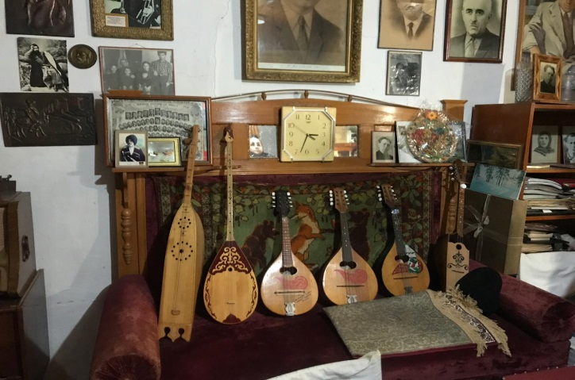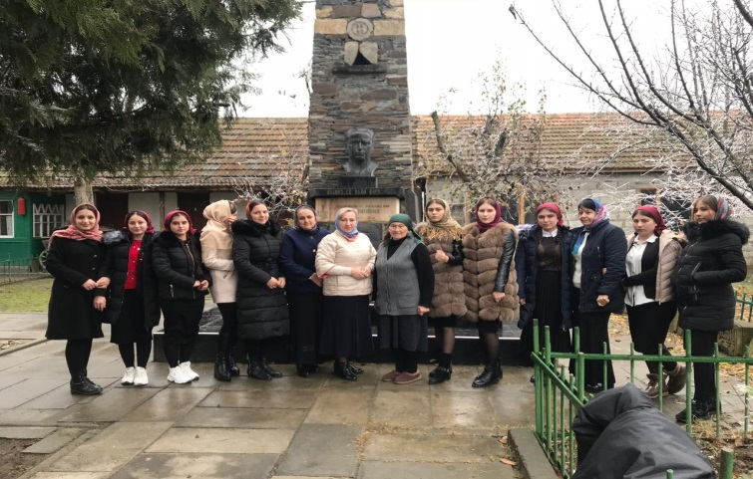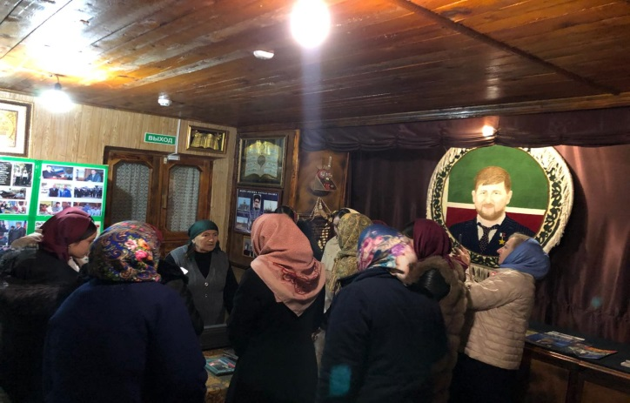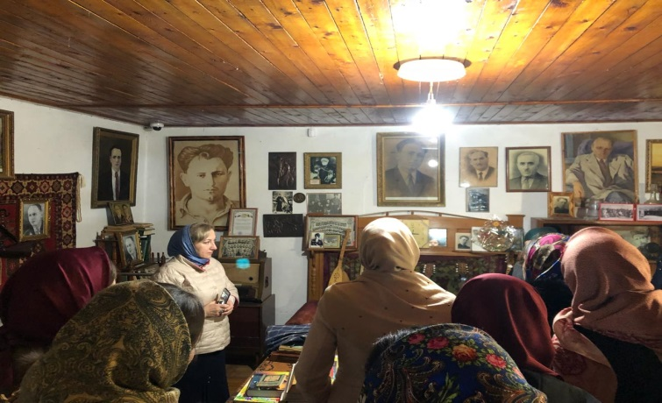

C:\Users\Ибрагим\Desktop\ререп.tif